

**О внесении изменения в постановление акимата Карагандинской области от 23 июня 2015 года № 34/19 "Об утверждении регламентов государственных услуг, оказываемых в сфере технического и профессионального образования"**

***Утративший силу***

Постановление акимата Карагандинской области от 17 мая 2016 года № 33/02. Зарегистрировано Департаментом юстиции Карагандинской области 28 июня 2016 года № 3877. Утратило силу постановлением акимата Карагандинской области от 26 марта 2020 года № 18/01

      Сноска. Утратило силу постановлением акимата Карагандинской области от 26.03.2020 № 18/01 (вводится в действие по истечении десяти календарных дней после дня его первого официального опубликования).  
      В соответствии с Законом Республики Казахстан от 15 апреля 2013 года "О государственных услугах", приказом Министра образования и науки Республики Казахстан от 22 января 2016 года № 63 "О внесении изменения в приказ Министра образования и науки Республики Казахстан от 14 апреля 2015 года № 200 "Об утверждении стандартов государственных услуг, оказываемых в сфере технического и профессионального образования (зарегистрирован в Реестре государственной регистрации нормативных правовых актов за № 13356), акимат Карагандинской области **ПОСТАНОВЛЯЕТ:**  
      1. Внести в постановление акимата Карагандинской области от 23 июня 2015 года № 34/19 "Об утверждении регламентов государственных услуг, оказываемых в сфере технического и профессионального образования" (зарегистрировано в Реестре государственной регистрации нормативных правовых актов 30 июля 2015 года № 3356, опубликовано в информационно-правовой системе "Әділет" 12 августа 2015 года, в газетах "Орталық Қазақстан" от 13 августа 2015 года № 128 (22013) и "Индустриальная Караганда" от 13 августа 2015 года 113-114 (21864-21865)) следующее изменение:  
      регламент государственной услуги "Выдача дубликатов документов о техническом и профессиональном образовании", утвержденного указанным постановлением изложить в новой редакции.  
      2. Контроль за исполнением настоящего постановления возложить на курирующего заместителя акима области.  
      3. Настоящее постановление вводится в действие по истечении десяти календарных дней после его первого официального опубликования.

|  |  |
| --- | --- |
| *Аким* *Карагандинской области* | *Н. Абдибеков* |

|  |  |
| --- | --- |
|  | Приложение к постановлению акимата Карагандинской области от 17 мая 2016 года № 33/02 |
|  | Утвержден постановлением акимата Карагандинской области от 23 июня 2015 года № 34/19 |

**Регламент государственной услуги**  
**"Выдача дубликатов документов о техническом и профессиональном образовании"**

**1. Общие положения**

      1. Услугодателем государственной услуги "Выдача дубликатов документов о техническом и профессиональном образовании" являются организации технического и профессионального образования (далее – услугодатель).  
      Прием заявлений и выдача результатов оказания государственной услуги осуществляется через:  
      канцелярию услугодателя;   
      некоммерческое акционерное общество "Государсвтвенная корпорация "Правительство для граждан" (далее – Государственная корпорация).  
      2. Форма оказания государственной услуги – бумажная.  
      3. Результатом оказания государственной услуги - дубликат документов о техническом и профессиональном образовании.  
      Форма предоставления результата оказания государственной услуги: бумажная.

**2. Описание порядка действий структурных подразделений**  
**(работников) услугодателя в процессе оказания государственной услуги**

      4. Основанием для начала процедуры (действия) по оказанию государственной услуги является наличие заявления на имя руководителя учебного заведения технического и профессионального образования согласно приложению 1 к Стандарту государственной услуги "Выдача дубликатов документов о техническом и профессиональном образовании", утвержденного приказом Министра образования и науки Республики Казахстан от 14 апреля 2015 года № 200 "Об утверждении стандартов государственных услуг, оказываемых в сфере технического и профессионального образования" (зарегистрированный в Реестре государственной регистрации нормативных правовых актов под № 11220) (далее - Стандарт) в котором излагаются обстоятельства утери документа об образовании или другие причины (изменение фамилии, имени, отчества (при наличии), негодность или ошибки при заполнении документа).  
      5. Содержание процедур (действий), входящих в состав процесса оказания государственной услуги, длительность выполнения:   
      действие 1 – прием и регистрация документов работником учебной части на соответствие предъявляемым требованиям предусмотренным пунктом 9 Стандарта и выдача расписки о получении всех документов в течение 15 (пятнадцать) минут;  
      действие 2 – рассмотрение документов руководителем, передача рассмотренных документов ответственному специалисту на исполнение в течение 20 (двадцать) минут;  
      действие 3 – рассмотрение представленных документов ответственным специалистом на соответствие требованиям, указанным в пункте 9 Стандарта и подготовка к выдаче результата государственной услуги и направление результата руководителю на подписание в течение 18 (восемнадцать) календарных дней;  
      действие 4 – подписание результата руководителем и направление в учебную часть в течение 20 (двадцать) минут;  
      действие 5 – выдача подписанного руководителем результата государственной услуги услугополучателю в течение 15 (пятнадцать) минут.  
      Срок оказания государственной услуги с момента сдачи услугополучателем пакета документов указанных в пункте 9 Стандарта – 20 календарных дней.  
      6. Результатом действия по оказанию государственной услуги по действию 1, указанному в пункте 5 настоящего Регламента, является передача документов руководителю. Переданный пакет документов руководителю является основанием для начала выполнения действия 2, указанного в пункте 5 настоящего Регламента. Результатом действия 2, указанного в пункте 5 настоящего Регламента, является рассмотрение документов руководителем и передача завизированных документов ответственному специалисту, которые являются основанием для выполнения действия 3, указанного в пункте 5 настоящего Регламента. Результатом по действию 3, указанному в пункте 5 настоящего Регламента является рассмотрение документов ответственным специалистом на соответствие предъявляемым требованиям, предусмотренным пунктом 9 Стандарта и подготовка направления, которые являются основанием для выполнения действия 4, указанного в пункте 5 настоящего Регламента. Результатом по действию 4, указанному в пункте 5 настоящего Регламента является подписание результата оказания государственной услуги руководителем, который является основанием для выполнения действия 5 указанного в пункте 5 настоящего Регламента. Результатом по действию 5, указанному в пункте 5 настоящего Регламента является направление подписанного руководителем результата услугополучателю.

**3. Описание порядка взаимодействия структурных подразделений (работников) услугодателя в процессе оказания**  
**государственной услуги**

      7. Перечень структурных подразделений (работников) услугодателя, которые участвуют в процессе оказания государственной услуги:  
      1) работник учебной части;   
      2) руководитель;  
      3) ответственный специалист.  
      8. Описание процедур (действий), необходимых для оказания государственной услуги:  
      1) работник учебой части осуществляет прием и регистрация документов предусмотренным пунктом 9 Стандарта в течение 15 (пятнадцать) минут;  
      2) рассмотрение документов руководителем, передача рассмотренных документов ответственному специалисту на исполнение в течение 20 (двадцать) минут;  
      3) рассмотрение представленных документов ответственным специалистом на соответствие требованиям, указанным в пункте 9 Стандарта и подготовка к выдаче результата государственной услуги и направление результата руководителю на подписание в течение 18 (восемнадцать) календарных дней;  
      4) подписание результата руководителем и направление в учебную часть в течение 20 (двадцать) минут;  
      5) выдача подписанного руководителем результата государственной услуги услугополучателю в течение 15 (пятнадцать) минут.

**4. Описание порядка взаимодействия с Государственной корпорацией "Правительство для граждан" и (или) иными услугодателями, а также порядка использования информационных систем в процессе оказания государственной услуги**

      9. Описание порядка обращения в государственную корпорацию с указанием каждой процедуры (действия) приведены в диаграмме согласно приложению 1 настоящего регламента:   
      1) услугополучатель подает заявление и необходимые документы, указанные в пункте 9 Стандарта инспектору государственной корпорации, инспектор государственной корпорации в течение 15 (пятнадцать) минут осуществляет прием документов и направляет в накопительный отдел государственной корпорации для передачи услугодателю в течение 2 (двух) календарных дней;  
      2) работник учебой части услугодателя в течение 15 (пятнадцать) минут регистрирует полученные документы и направляет на резолюцию руководству услугодателя;  
      3) руководство услугодателя в течение 15 (пятнадцать) минут ознакамливается с входящими документами и направляет документы ответственному исполнителю услугодателя;  
      4) ответственный исполнитель услугодателя не позднее 16 (шестнадцать) календарных дней рассматривает поступившие документы, осуществляет проверку полноты документов, подготавливает дубликат, подписывает у руководителя и передает дубликат в государственную корпорацию;  
      5) инспектор государственной корпорации в течение 15 (пятнадцать) минут выдает дубликат услугополучателю.  
      10. Подробное описание последовательности процедур (действий) взаимодействий структурных подразделений (работников) услугодателя в процессе оказания государственной услуги, отражается в справочнике бизнес-процессов согласно приложению 2 настоящего регламента.

|  |  |
| --- | --- |
|  | Приложение 1 к регламенту государственной услуги "Выдача дубликатов документов о техническом и профессиональном образовании |

**Диаграмма функционального взаимодействия информационных систем, задействованных в оказании государственной услуги через государственную корпорацию, в графической форме**

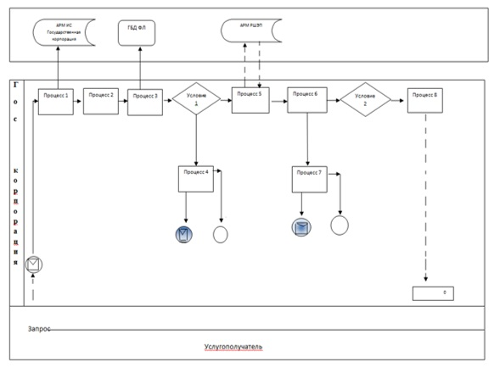

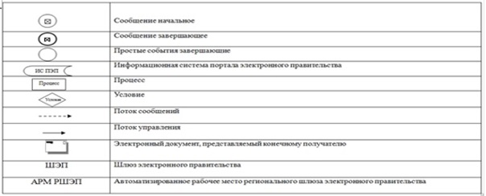

|  |  |
| --- | --- |
|  | Приложение 2 к регламенту государственной услуги "Выдача дубликатов документов о техническом и профессиональном Образовании |

**Справочник бизнес – процессов оказания государственной услуги "Выдача дубликатов о техническом и профессиональном образовании" при обращении в государственную корпорации**

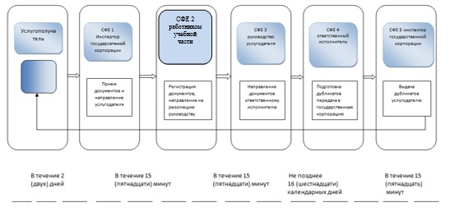

      *СФЕ - структурно–функциональная единица: взаимодействие структурных подразделений (работников) услугодателя, центра обслуживания населения, веб-портала "электронного правительства";

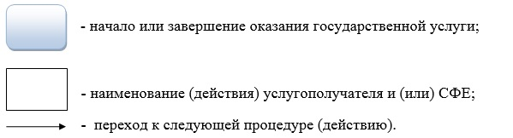

© 2012. РГП на ПХВ «Институт законодательства и правовой информации Республики Казахстан» Министерства юстиции Республики Казахстан